**บทที่ 3**

**ขั้นตอนการดำเนินงาน**

**3.1 ขั้นตอนการออกแบบและวิธีดำเนินงาน**

ในบทนี้กล่าวถึงขั้นตอนการวางแผนดำเนินงานทั้งหมดของปริญญานิพนธ์ โดยเริ่มต้นจากขั้นตอนในการออกแบบการดำเนินงานจัดทำระบบกุญแจชาญฉลาดสำหรับรถจักรยานยนต์ มีขั้นตอนการดำเนินงานดังภาพที่ 3-1



**ภาพที่ 3-1** ขั้นตอนการออกแบบโครงงาน

**3.2 โครงสร้างภาพรวมของระบบ**



**ภาพที่ 3-2** ระบบควบคุมการทำงาน



**ภาพที่ 3-3** บล็อกไดอะแกรมของระบบ

จากภาพที่ 3-2 และภาพที่ 3-3 คือ การทำงานของระบบกุญแจชาญฉลาดสำหรับรถจักรยานยนต์สามารถแบ่งการทำงานออกเป็น 3 ส่วนคือ

ส่วนที่ 1 ภาคอินพุต เป็นการรับหรือส่งข้อมูลด้วยสัญญาณบลูทูธพลังงานต่ำ ผ่านแอพพลิเคชั่นบนโทรศัทพ์สมาร์ทโฟน เมื่อมีข้อมูลส่งเข้ามาจะถูกนำไปประมวลผลที่ภาคประมวลผล

ส่วนที่ 2 ภาคประมวลผล เป็นการนำข้อมูลที่เข้ามาเปรียบเทียบกับข้อมูลภายในที่ถูกเก็บอยู่ภายในไอซีเบอร์ 24C256 ด้วยไมโครคอลโทรลเลอร์อีเอสพิโน32 ถ้าข้อมูลที่เข้ามาถูกต้องจะมีการเชื่อมต่อไปยังภาคเอาต์พุต

ส่วนที่ 3 คือ ภาคเอาต์พุต ทำหน้าที่รับคำสั่งจากภาคประมวลผลของโปรแกรม เพื่อเปลี่ยนสถานการณ์ทำงานล็อคหรือปลดล็อคของรถจักรยานยนต์

### 3.3 การออกแบบวงจรที่ใช้ในระบบ

เพื่อการทำงานที่มีประสิทธิภาพสูงสุดต้องคำนึงถึงวงจรที่มีความเสถียรในการทำงาน และสัญญาณจากไมโครคอนโทรลเลอร์ที่ส่งให้ภาคเอาต์พุตต้องไม่มีการผิดเพี้ยนของสัญญาณ ที่สำคัญแหล่งจ่ายไฟเลี้ยงของวงจรต้องสามารถจ่ายแรงดันและกระแสเพียงพอสำหรับอุปกรณ์ภายใน

3.3.1 วงจรจ่ายไฟ

แหล่งจ่ายไฟ (Power Supply) เป็นอุปกรณ์ที่จ่ายพลังงานไฟฟ้าให้กับโหลดไฟฟ้าเป็นคำที่ใช้กันมากที่สุด ในการแปลงพลังงานไฟฟ้าจากรูปแบบหนึ่ง ไปเป็นอีกรูปแบบหนึ่ง แม้ว่ามันจะยังอาจหมายถึงอุปกรณ์ที่แปลงพลังงานรูปแบบหนึ่งให้เป็นพลังงานไฟฟ้า แหล่งจ่ายไฟแบบควบคุมได้สามารถควบคุม แรงดันหรือกระแสเอาต์พุตให้มีค่าที่คงที่แน่นอน แม้ว่าโหลดจะมีการเปลี่ยนแปลงหรือมีการเปลี่ยนแปลงที่พลังงานที่อินพุตก็ตาม



**ภาพที่ 3-4** วงจรจ่ายไฟ

3.3.2 วงจรเมมโมรี

ในบอร์ดไมโครคอนโทรลเลอร์อีเอสพิโน32 จะมีอีอีพร็อมสำหรับเก็บข้อมูลทำให้สะดวกในการบันทึกการตั้งค่าให้กับอุปกรณ์ แต่ด้วยขนาดที่จำกัดของไอซีเช่น อะดุยโน ซึ่งบางครั้งอาจไม่เพียงพออีกอย่าง อีอีพร็อมมีอายุการเขียนข้อมูลจำกัดอาจเกิดความเสียหายกับวงจรได้ ดังนั้นวิธีเพิ่มหน่วยความจำแยกออกมาจึงเป็นอีกวิธีที่ช่วยได้สำหรับชิฟอีอีพร็อมตัวนี้



**ภาพที่ 3-5** วงจรเมมโมรี

3.3.3 วงจรขับรีเลย์

การขับโหลดไฟฟ้ากระแสสูงและการเชื่อมต่ออุปกรณ์ภายนอกด้วยอะดุยโนเป็นหนึ่งในการประยุกต์ใช้งานระบบควบคุมอัตโนมัติ คือการควบคุมอุปกรณ์ที่มีความต้องการกระแสไฟฟ้าและแรงดันไฟฟ้าสูง เช่นหลอดไฟ มอเตอร์ ขดลวดเคลื่อนที่ หรือโซลินอยด์ ในขณะที่ไมโครคอนโทรลเลอร์สามารถขับแรงดันไฟฟ้าและกระแสไฟฟ้าทางเอาต์พุตไม่สูงคือประมาณ +3 หรือ +5 โวลท์ 20 มิลลิแอมป์ ในการทำงานปกติ พอร์ตเอาต์พุตของไมโครคอนโทรลเลอร์ ไม่สามารถนำไปขับอุปกรณ์เอาต์พุตกระแสไฟฟ้าสูงได้โดยตรง เนื่องจากข้อจำกัดด้านความสามารถในการจ่ายกระแสไฟฟ้า ดังนั้นถ้าต้องการนำไมโครคอนโทรลเลอร์ไปขับโหลดกระแสไฟฟ้าสูงต้องมีอุปกรณ์ที่ทำหน้าที่จ่ายแรงดันและกระแสสูงโดยเฉพาะเรียกอุปกรณ์เหล่านี้ว่าอุปกรณ์ขับหรือไดรเวอร์ (Driver) การทำงานของทรานซิสเตอร์แบบดาร์ลิงตันขับโหลดกระแสสูง จะใช้ทรานซิสเตอร์ต่อกันแบบคาสเคดเพื่อเพิ่มความสามารถในการขับกระแสไฟฟ้าให้สูงขึ้น นำมาสู่การใช้ทรานซิสเตอร์อีกแบบที่บรรจุทรานซิสเตอร์ 2 ตัวต่อกันแบบดาร์ลิงตันภายใต้ตัวถังเดียวกันทำให้ขับกระแสไฟฟ้าทางเอาต์พุตได้สูง มีความเร็วในการทำงานด้วยและทำให้ขนาดของวงจรเล็กลง แสดงได้ดังภาพที่ 3-6



**ภาพที่ 3-6** วงจรขับรีเลย์

3.3.4 วงจรเอาต์พุต

ไอซีที่ใช้ในการขับโหลดกระแสสูง มักจะมีวงจรทางเอาต์พุตเป็นแบบคอลเล็กเตอร์เปิดทำให้ใช้กับแรงดันไฟฟ้าที่สูงได้สำหรับไอซีขับหรือไอซีไดรเวอร์ที่ยกมาอธิบายคือเบอร์ ยูแอลเอน2003 เป็นไอซีที่ภายในบรรจุอินเวอร์เตอร์เกต 7 ตัวใช้กับแรงดันได้สูงสุด +30 โวลท์ กระแสเอาต์พุตสูงสุดในแต่ละขาเท่ากับ 500 มิลลิแอมป์ ทั้งนี้ขึ้นอยู่กับความสามารถในการจ่ายกระแสไฟฟ้าของแหล่งจ่ายไฟด้วย นอกจากนั้นยังมีการต่อไดโอดป้องกันแรงดันย้อนกลับจากอุปกรณ์เอาต์พุตที่มีโครงสร้างเป็นขดลวดไว้ที่ทุกขาเอาต์พุตทำให้ใช้ขับโหลดที่เป็นขดลวด เช่นรีเลย์หรือมอเตอร์ไฟตรงขนาดเล็กถึงขนาดกลางได้

ยูแอลเอน2003 เป็นไอซีไดรเวอร์ แสดงผลทางเอาต์พุต สามารถขับอุปกรณ์เอาต์พุตขนาดไม่เกิน 500 มิลลิแอมป์ เช่นมอเตอร์ รีเลย์ หรือสเตปปิ้งมอเตอร์ มีไดโอดคร่อมที่เอาต์พุตในตัว ป้องกันกระแสไหลย้อนกลับ ควบคุมอุปกรณ์ได้ 7 ตัว



**ภาพที่ 3-7** วงจรเอาต์พุต

3.3.5 การใช้งานวงจรรวมของระบบ

วงจรถูกออกแบบเพื่อให้เกิดการทำงานที่มีประสิทธิภาพสูงสุด ทดลองการทำงานครบถ้วนเรียบร้อย วงจรทั้งหมดจะถูกนำมารวมเป็นวงจรเดียวกัน เป็นวงจรที่สมบูรณ์เพื่อทดลองการทำงานของระบบล็อคและปลดล็อครถจักรยานยนต์ แสดงได้ดังภาพที่ 3-8และภาพที่ 3-9



**ภาพที่ 3-8** บล็อกไดอะแกรมแสดงการทำงานของวงจร

### 

จากภาพที่ 3-8 คือบล็อกไดอะแกรมแสดงการทำงานของวงจรที่ออกแบบ โดยสามารถอธิบายการทำงานได้ดังนี้ เมื่อมีรหัสเข้ามาจากภาคอินพุต ไมโครคอนโทรลเลอร์จะทำหน้าที่ประมวลผลข้อมูลที่เข้ามาว่ามีความถูกต้องหรือไม่ หากข้อมูลที่เข้ามามีความถูกต้องจะส่งสัญญาณเพื่อไปควบคุมการทำงานของภาคเอาต์พุต โดยสั่งงานผ่านไอซีเบอร์ 74LS04 กลับสัญญาณก่อนส่งให้ไอซีเบอร์ ยูแอลเอน2003 เพื่อควบคุมอุปกรณ์ที่ต่อพ่วงทางด้วยเอาต์พุต และการทำงานจะมีการแสดงผลของการทำงานที่จอโอแอลอีดี เพื่อให้ทราบสถานการณ์ทำงานของระบบ ข้อมูลรหัสจะถูกเปลี่ยนแปลงทุกครั้งที่ทำการปลดล็อคจึงจำเป็นต้องมีไอซีเบอร์ 24C256 เพื่อเป็นหน่วยความจำสำหรับเก็บข้อมูล และข้อมูลที่เปลี่ยนแปลงจะถูกส่งไปเก็บยังสมาร์ทโฟนเพื่อใช้เป็นรหัสปลดล็อคในครั้งต่อไปด้วย



**ภาพที่ 3-9** ภาพรวมวงจรโครงงาน

**3.4 ออกแบบวงจรสำเร็จรูป**

เมื่อวงจรทั้งหมดถูกออกแบบและทดลองบนโฟโต้บอร์ดสามารถทำงานได้มีประสิทธิภาพสูงสุด จึงทำการออกแบบวงจรสมบูรณ์เพื่อลดปัญหาสัญญาณรบกวนต่าง ๆ ในระบบ และเพื่อประสิทธิภาพที่ดีของไฟฟ้าที่ไหลสะดวกและเพียงพอกับการทำงานในระบบ มีความเรียบร้อยของวงจรรวมจึงออกแบบวงจรสำหรับสร้างแผ่น พีซีบี (PCB : Printed Circuit Board) ด้วยโปรแกรมอีเกิล มีรายละเอียดวงจรแสดงดังภาพที่ 3-10 และแสดงแผ่นวงจร พีซีบี ด้านหลังภาพที่ 3-11 และด้านหน้าภาพที่ 3-12

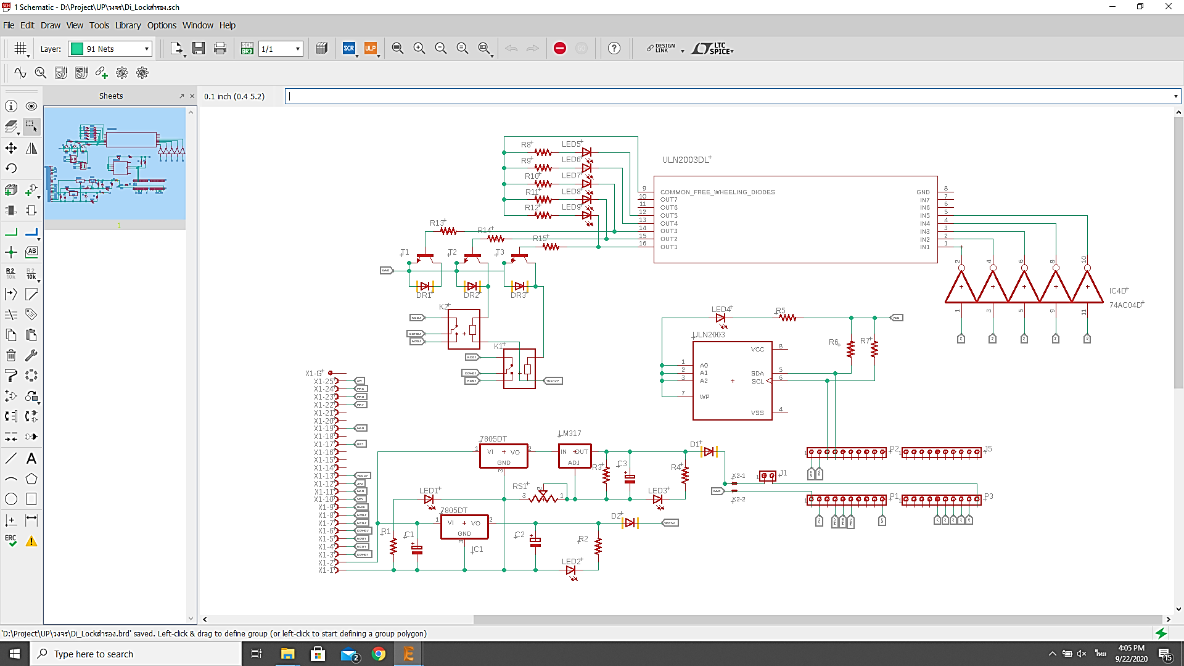

**ภาพที่ 3-10** การออกแบบวงจรในโปรแกรมอีเกิล ในส่วนของสกิลเมติก

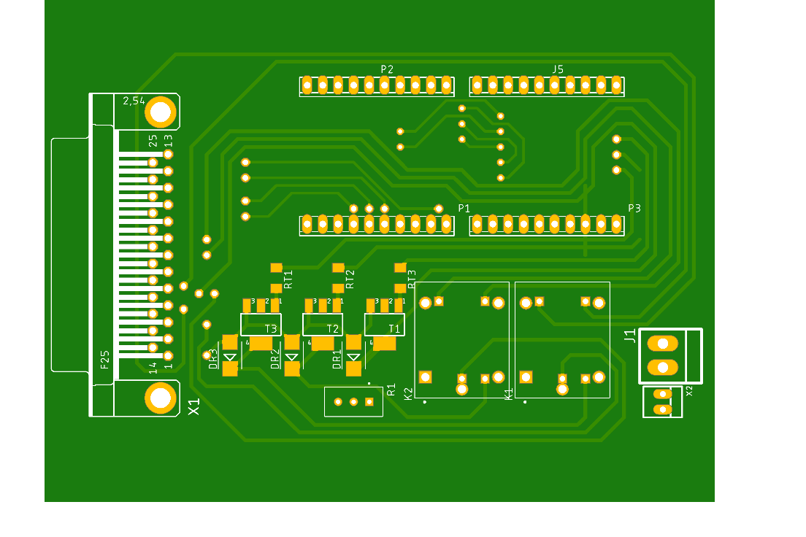

**ภาพที่ 3-11** แผ่นวงจรพิมพ์ด้านบน

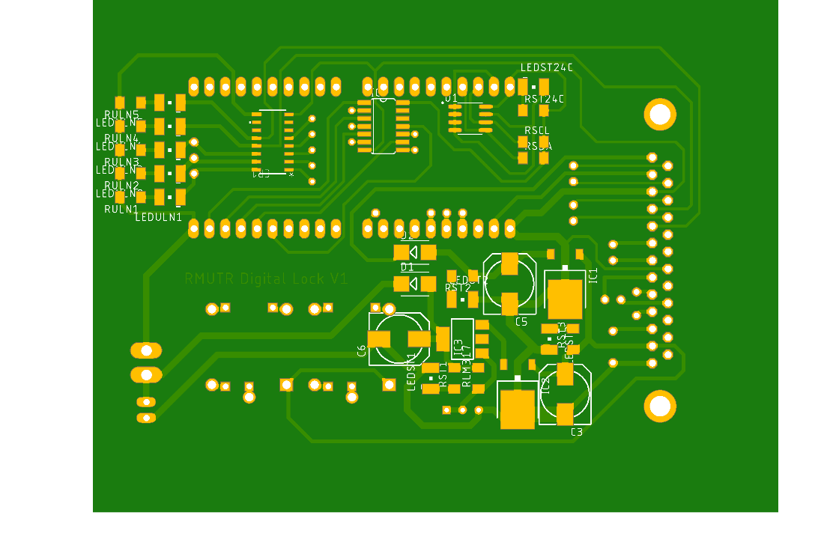

**ภาพที่ 3-12** แผ่นวงจรพิมพ์ด้านล่าง

**3.5 ทดสอบระบบการทำงาน**

เมื่อออกแบบวงจรพร้อมใช้งานจึงทำการประกอบวงจรที่ได้ออกแบบเข้าด้วยกัน โดยการนำอุปกรณ์ต่าง ๆ ประกอบลงบนแผ่นปริ้นเพื่อที่จะทำการทดสอบการทำงานของวงจร และเพื่อทดสอบการทำงานของโปรแกรม แสงดังภาพที่ 3-13 และภาพที่ 3-14

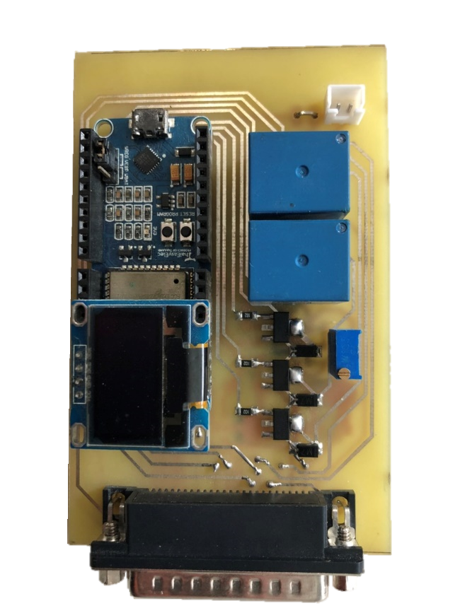

**ภาพที่ 3-13** ภาพรวมด้านหน้าของวงจรรวม

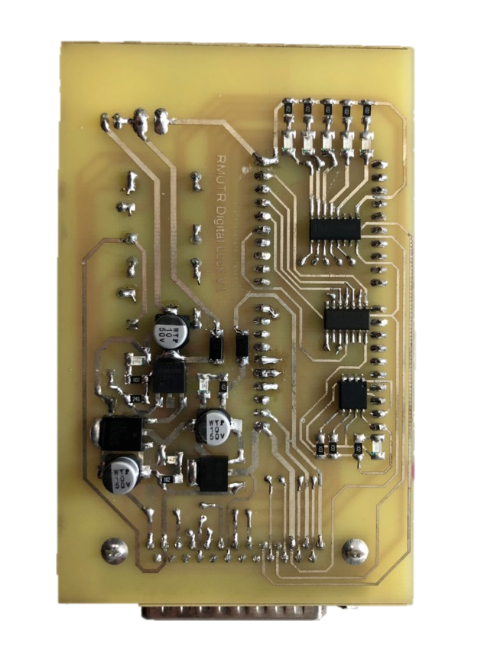

**ภาพที่ 3-14** ภาพรวมด้านหลังของวงจรรวม

**3.6 การออกแบบชิ้นงาน**

เมื่อทำการศึกษาระบบล็อครถจักรยานยนต์แบบปกติและศึกษาการทำงานการล็อครถจักรยานยนต์รูปแบบใหม่โดยใช้เซอร์โวลเข้ามาช่วยในการล็อคคอรถจักรยานยนต์ เมื่อทำการศึกษาอย่างถี่ถ้วนแล้วจึงทำการออกแบบชิ้นงานใหม่เพื่อทำการล็อคและปลดล็อคด้วยระบบไฟฟ้าด้วยโปรแกรมโซลิดเวิร์ค (SolidWorks) แสดงดังภาพที่ 3-15 และปริ้นชิ้นงานต้นแบบด้วยปริ้นเตอร์ สามมิติ แสดงดังภาพที่ 3-16 ตามลำดับ

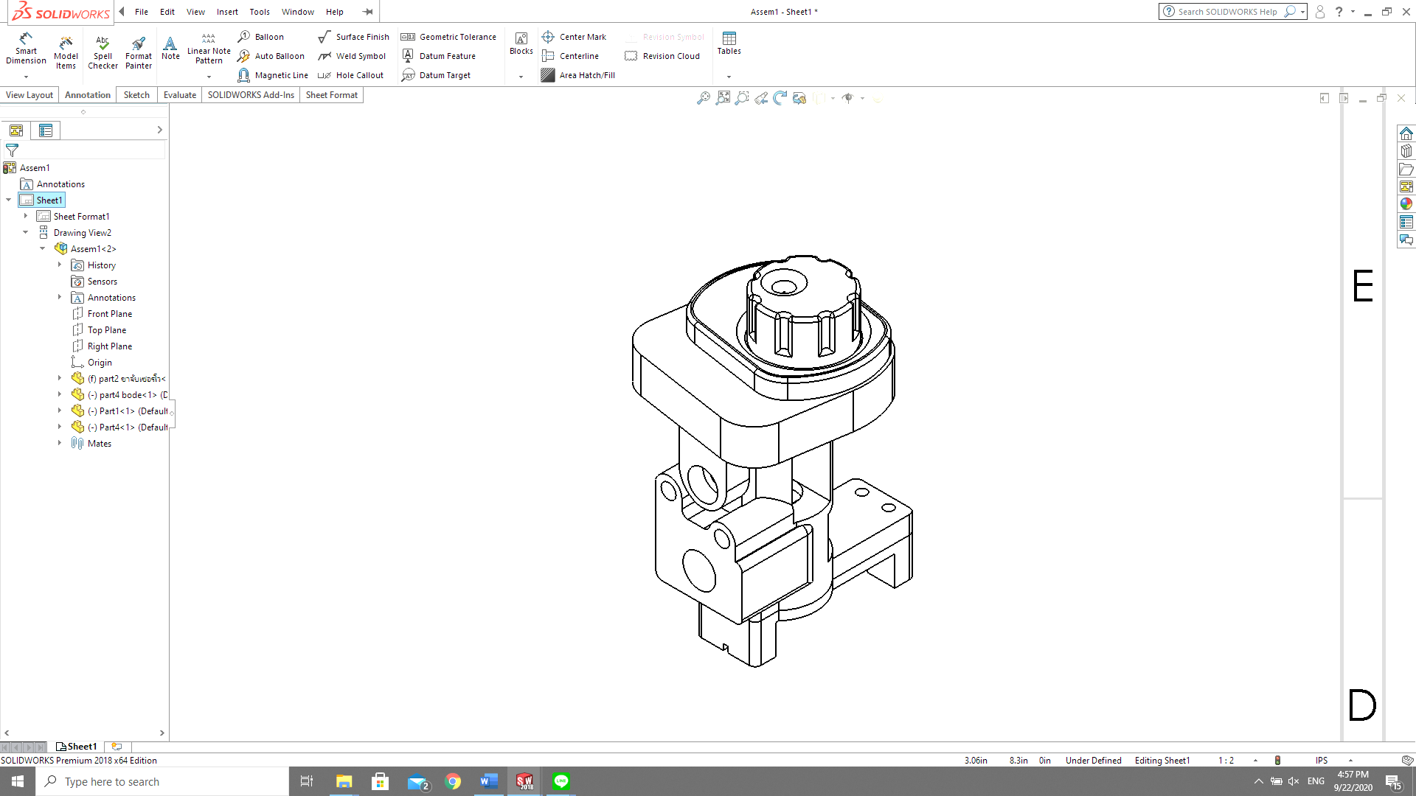

**ภาพที่ 3-15** ชิ้นงานออกแบบด้วยโปรแกรม

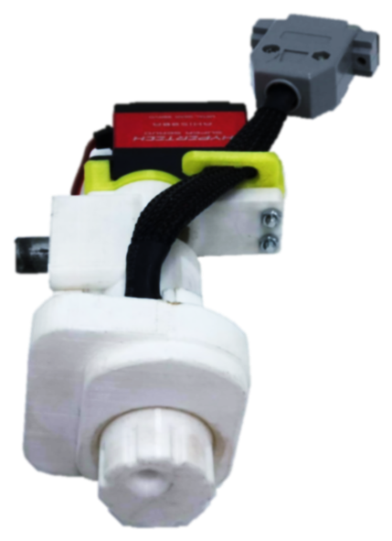

**ภาพที่ 3-16** ชิ้นงานต้นแบบด้วยปริ้นเตอร์สามมิติ

**3.7 ผังการทำงานระบบกุญแจล็อคชาญฉลาดสำหรับรถจักรยานยนต์**



**ภาพที่ 3-17** ผังการทำงานระบบกุญแจล็อคชาญฉลาดสำหรับรถจักรยานยนต์

จากภาพที่ 3–17 การทำงานของระบบล็อคชาญฉลาดสำหรับรถจักรยานยนต์จะเริ่มจาก เซ็ตอินพุต เอาต์พุตและบลูทูธพลังงานต่ำ ต่อมาโปรแกรมทำการตรวจเช็คอินพุตที่ส่งเข้ามาจากโทรศัพท์สมาร์ทโฟนและสวิตช์ อินพุตที่ได้จะถูกนำไปประมวลผลการทำงานเมื่อตรงตามเงื่อนไขเอาต์พุตจะเปลี่ยนสถานะ การทำงานทั้งหมดจะถูกแสดงผลการทำงานที่จอโอแอลอีดี ส่วนสุดท้ายจะเป็นการดีเลย์เวลาของรอบการทำงานในกระบวนการทั้งหมด